# Les bases d’OpenCV

## Création d’un environnement virtuel

* python -m venv path

## Comment activer l’environnement

* .\ Scripts\activate (Windows)
* source env/bin/activate(Linux)

## Packages à installer

* pip install opencv-python
* pip install opencv-contrib-python
* pip install pafy
* pip install youtube-dl==2020.12.2

## Comment l’ordinateur interprète les images

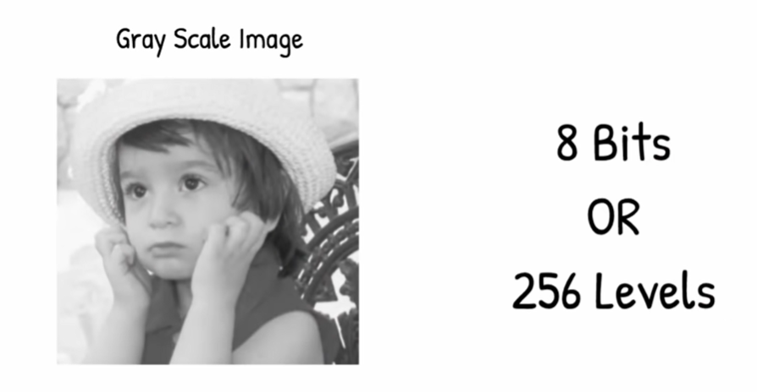

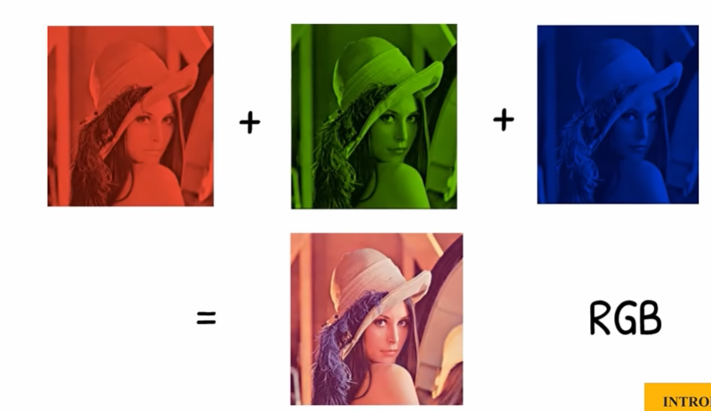

## Les ressources

* <https://pypi.org/project/pafy/>
* <https://ytdl-org.github.io/youtube-dl/>